**Hantera hälsorelaterade tillstånd, tillståndsbeskrivning**

Tjänstekontraktsbeskrivning

Utgåva PB13

2013-12-11

Revisionshistorik

|  |  |  |  |  |
| --- | --- | --- | --- | --- |
| Version | Revision Datum | Komplett beskrivning av ändringar | Ändringarna gjorda av | Definitiv revision fastställd av |
| PA1 | 2012-12-03 | Arbetsdokument: Vårddokumentation tillagd | FS, MA |  |
| PA2 | 2012-12-11 | Uppdaterade tabeller efter diskussioner med Johan Eltes | Maria Andersson |  |
| PA3 | 2012-12-18 | Lagt till kap 5. GetReferralAnswer | Maria Andersson |  |
| PA4 | 2012-12-20 | Uppdaterat tabeller | Maria Andersson |  |
| PA5 | 2012-12-21 | Uppdaterat tabeller efter ny struktur | Maria Andersson |  |
| PA6 | 2012-12-21 | Uppdaterat namnen i tabellen | Maria Andersson |  |
| PA7 | 2012-12-21 | Lagt till avsnittet Tjänstedomänens arkitektur samt redigerat avsnittet Generella regler | Johan Eltes |  |
| PA8 | 2013-01-07 | Förbättrad kvalitén på texterna från PA7 | Johan Eltes |  |
| PA9 | 2013-01-08 | Uppdaterat tabellerna under kap 4, 5 och 6 | Maria Andersson |  |
| PA10 | 2013-01-09 | Lagt till avsnitt om engagemangsindex. Kompletterat/förtydligat avsnitten nationell användning, nationell användning och adresseringsmodell. | Johan Eltes |  |
| PA11 | 2013-01-14 | Uppdaterat kap 5 och 6 med ny struktur. | Maria Andersson |  |
| PA12 | 2013-01-14 | Lagt till kap 7. | Maria Andersson |  |
| PA13 | 2013-01-20 | Uppdaterat efter beslut att hålla indexpostern på PDLenhetsnivå och använda SourceSystem för adressering. | Johan Eltes |  |
| PA14 | 2013-01-21 | Uppdaterat gemensamma informationskomponenter och tjänstebeskrivning | Fredrik Ström |  |
| PA15 | 2013-01-21 | Uppdaterat typerna med inledande versal. Ändrat från careRequest till Referral och från Answer till Outcome i kap 6. | Maria Andersson |  |
| PA16 | 2013-01-21 | Ändrat kardinaliteten på referral i kap 6. | Maria Andersson |  |
| PA17 | 2013-01-24 | Ändrat i tabellerna i kap 4, 5 och 6. | Maria Andersson |  |
| PA18 | 2013-01-25 | Ändrat i tabellerna i kap 4, 5 och 6. | Maria Andersson |  |
| PA19 | 2013-01-29 | Ändrat beskrivningar i kap 4, 5 och 6 samt ny struktur i kap 4. | Maria Andersson |  |
| PA20 | 2013-01-30 | Ändrat beskrivningar kap 4, 5.4 och 6.4.  Nya och uppdaterade typer kap 4, 5.4 och 6.4. | Fredrik Ström  Magnus Ekstrand |  |
| PA21 | 2013-01-31 | Ändringar i beskrivningar kap 4, 5, 6 och 7. | Maria Andersson |  |
| PA22 | 2013-01-31 | Ändringar i kap 7, GetCareContact | Maria Andersson |  |
| PA23 | 2013-02-07 | Justeringar av elementnamn och kardinalitet i kap 5, 6 och 7.  Tog bort ej använd gemensam komponent. | Magnus Ekstrand |  |
| PA24 | 2013-02-11 | Lagt till kap 8, GetDiagnosis | Maria Andersson de Vicente |  |
| PA25 | 2013-02-19 | Definierat krav på uppdatering av fältet mostRecentContent i EI-posten. | Johan Eltes |  |
| PA26 | 2013-03-01 | Lagt in beskrivning av personidentifierare under kap 3. | Maria Andersson de Vicente |  |
| PA27 | 2013-03-04 | Uppdaterat till careContactUnitid, careContactUnitName, careContactUnitAddress under 7.4. Uppdaterat beskrivningen av Author under 5.4, 6.4, 7.4 och 8.4. Ändrat Aderss till Postadress i hela dokumentet. | Maria Andersson de Vicente |  |
| PA28 | 2013-03-04 | Ändrat kardinalitet på CareContactUnit till 1..1 under 7.4. Lagt till authorOrgUnitHSAid och authorOrgUnitName. Ändrat kardinalitet på legalAuthenticatorHSAid till 0..1. Tagit bort information om signatur under 7.4. Lagt till sourceSystem. | Maria Andersson de Vicente |  |
| PA29 | 2013-03-05 | Lagt till nya sökparametrar för source system och care contact id. Lagt till authorOrgUnitAddress och tagit bort careUnitName.  Förtydligat skrivning om aggregerande tjänster samt lagt till scenariobeskrivning för sökning på careContactId  Överfört i ny tjänstedomän enligt anvisning från CeHis. | Johan Eltes |  |
| PA30 | 2013-03-11 | * Specificerat kodverk för EI-postens Categorization-fält. * SLA-krav uppdaterade | Johan Eltes |  |
| PA31 | 2013-03-14 | Ändrat beskrivningen av DocumentTime | Maria Andersson de Vicente |  |
| PA32 | 2013-03-14 | - Preciserat lexikaliskt format för personnummer.  - Lagt till stöd för gamla dokumenttyper för att under en övergångsperiod underlätta för bef. NPÖ-anslutningar. | Johan Eltes |  |
| PA33 | 2013-03-25 | - Uppdaterat beskrivning i GetCareDocumentation av tidsattribut.  - Ändrat format på MultiMediaEntry  - authorOtherRole tillagt.  - Tagit bort koppling mellan categorization-koden för EI och NPÖ:s kodverk. Koden ägs nu av denna tjänstedomän (ingen ändring av själva värdet).  - Ändrat elementnamnet sourceSystem till sourceSystemHSAid  - Förbättrat och utökat beskrivningen av adressering för att även täcka anrop utan aggregering.  - Uppdaterat semantik för ”Most Recent Content” (EI) | Fredrik Ström  Johan Eltes  Khaled Daham |  |
| PA34 | 2013-04-30 | * Uppdaterat regelverk för EI-poster avseende fältet LogicalAddress (som nu är samma som för source system) * Lagt till regel enligt NPÖ RIV-spec för formattering av clinicalDocumentNoteText * Lagt till krav på uppdatering av EI-fältet DataController * Uppdaterat bilder och text i arkitekturavsnittet för att spegla ändring i EI-postens innehåll * Formatteringsproblem i dokumentet åtgärdade. | Johan Eltes |  |
| PA35 | 2013-09-21 | * Uppdaterat sektionen om gemensamma typer. * Följduppdaterat tjänstekontraktsbeskrivningar * Lagt till information om avvikande åsikt till journalnotatet * Lagt till beskrivning av formattering av clinicalDocumentNoteText | Björn Genfors |  |
| PA36 | 2013-09-26 | * Redaktionella ändringar (HSAId ska skrivas just så) | Björn Genfors |  |
| PA37 | 2013-09-30 | * Åtgärdat ett par copy-paste-fel i skrivningen om docbook-formatet. * Förtydligat beskrivningen av opinionId | Johan Eltes |  |
| A |  |  |  | CeHis AR |
| PB1 | 2013-10-09 | * Tagit bort nullified från GetCareDocumentation * Satt kardinaliteten på healthcareProfessionalHSAId till 0..1. * Justerat läsbarheten i kontraktstabellen. | Björn Genfors |  |
| PB2 | 2013-10-15 | * Förtydligat patientId i PatientSummaryHeader. | Björn Genfors |  |
| PB3 | 2013-10-17 | * Korrigerat beskrivning av documentId i PatientSummaryHeader * Justerat beskrivning av adress i OrgUnitType. * Lagt till SourceSystem i Engagemangsindex. | Björn Genfors |  |
| PB4 | 2013-10-21 | * Förtydligat kravet på filtrering av svar enligt logicalAddress (lagt till avsnitt 3.4). * Markerat i flödesmodeller att anslutningskatalog inte är del av dagens arkitektur. | Johan Eltes |  |
| PB5 | 2013-11-04 | * Ersatt termen PDL-enhet med vårdenhet (i löpande text) * Uppdaterat avsnittet om informationssäkerhet efter CeHis-granskning | Johan Eltes |  |
| PB6 | 2013-11-25 | * Lagt till text för tjänstekontrakten som deklarerar kompatibilitet med NPö RIV Spec och HL7 CDA. | Johan Eltes |  |
| PB7 | 2013-11-26 | * Lagt till tjänstekontrakt för Diagnos * Lagt till tjänstekontrakt för Uppmärksamhetsinformation | Björn Genfors |  |
| PB8 | 2013-11-28 | * Rättat namn på typer och djup på element för GetAlertInformation | Khaled Daham |  |
| PB9 | 2013-11-29 | * Rättat versalisering på två element i diagnoskontraktet | Björn Genfors |  |
| PB10 | 2013-12-05 | * Infört nytt element: chronicDiagnosis i GetDiagnosis * Ändrat elementnamn på relaterad diagnos-id i GetDiagnosis * Korrigerat format och kardinalitet på ingående element i validityTimePeriod i GetAlertInformation * Ändrat namn på ett fåtal element i GetAlertInformation (treatmentDescription, communicableDiseaseCode och restrictionOfCareComment är nya namnen) * Beskrivningar av ett fåtal fält har åtgärdats. | Björn Genfors |  |
| PB11 | 2013-12-10 | * Bytt namn på elementet diagnosisType till typeOfDiagnosis | Björn Genfors |  |
| PB12 | 2013-12-11 | * Förtydligat beskrivning av tidsparametern i begäran för GetAlertInformation | Björn Genfors |  |
| PB13 | 2013-12-11 | * Lagt till kategorikoder för infomängder diagnos och uppmärksamhetsinformation * Ersatt beskrivningen av generella klasser med en referens till bilaga * Lagt till skrivning på orgunit-fält i alla typer och kontrakt om att lokalt id kan anges om HSA-id saknas i källsystemet. | Johan Eltes |  |

Innehållsförteckning

1. Inledning 7

2. Tjänstedomänens arkitektur 9

2.1. Övergripande 9

2.2. Nationell användning 10

2.3. Regional användning 11

2.4. Adresseringsmodell 12

2.5. Aggregerande tjänster 15

2.6. Informationssäkerhet 15

2.7. Tjänstekontraktens design 16

3. Generella regler 17

3.1. Uppdatering av engagemangsindex 17

3.2. SLA-krav 19

3.3. Gemensamma konsumentregler 19

3.4. Gemensamma producentregler 20

3.5. Format för Datum 20

3.6. Format för tidpunkter 20

3.7. Tidszon för tidpunkter 20

3.8. Personidentifierare 20

3.9. Felhantering 20

4. Gemensamma informationskomponenter 21

5. GetCareDocumentation (Vård- och omsorgsdokument) 22

5.1. Frivillighet 22

5.2. Version 22

5.3. SLA-krav 22

5.4. DocBook-format för clinicalDocumentNoteText-fältet 22

5.5. Fältregler 25

6. GetDiagnosis (Diagnosdokument) 30

6.1. Frivillighet 30

6.2. Version 30

6.3. SLA-krav 30

6.4. MIM 30

6.5. Fältregler 30

7. Information (Uppmärksamhetsinformation) 34

7.1. Frivillighet 34

7.2. Version 34

7.3. SLA-krav 34

7.4. MIM 34

7.5. Fältregler 34

# Inledning

Detta är beskrivningen av tjänstekontrakten i tjänstedomänen riv:clinicalprocess:healthcond:description. Den svenska benämningen är ”Hantera hälsorelaterade tillstånd, tillståndsbeskrivning”.

Tjänstedomänens syftar till att tillmötesgå behovet av systemoberoende åtkomst till patientjournal för såväl vårdgivar- som invånartjänster. ”Journal på nätet”, nationell patientöversikt och tjänster för elektroniskt utlämnande till patientens egna tjänster är alla exempel på nationella tjänster med behov av direktåtkomst till journalhistorik. Tjänstekontrakten i denna domän ska tillmötesgå de nationella behoven men också fylla behovet för direktåtkomst-tjänster inom ett landsting.

För att vara tillämpbara för både invånar- och vårdgivartjänster behöver tjänstekontrakten förmedla den information som behövs för att båda typerna av tjänster ska ha det underlag som behövs för att säkerställa behörig åtkomst för sina respektive användargrupper. Det är dock en grundläggande princip att tjänsteproducenterna inte ska anpassa svaret efter frågeställaren, utan istället tillhandahålla fullständig information som tjänstekonsumenten kan anpassa till sin målgrupp.

Tjänstedomänen syftar främst till realisering av aggregerande tjänster (enl. T-bok REV B). Tjänstekontrakten är därför uppbyggda för s.k. system-adressering.

Detta dokument kompletterar reglerna i de tekniska kontrakten. Tjänsteproducenter och tjänstekonsumenter ska m.a.o. följa såväl de maskintolkbara reglerna i de tekniska kontrakten, så väl som de regler som uttrycks verbalt i detta dokument.

Tjänstedomänen baseras på RIV – Informationsspecifikation

Nationell Patientöversikt version 2.2.0.

***I arbetet har följande personer deltagit:***

***Projektgrupp:***

***Maria Andersson de Vicente, Mawell***

***Marco De Luca, De Luca Consulting***

***Magnus Ekstrand, Callista***

***Johan Eltes, Cynergia***

***Lennart Eriksson, CeHis***

***Björn Skeppner, Inera***

***Thomas Slitberg, Mawell***

***Björn Strihagen, Inera***

***Fredrik Ström, Mawell***

***Björn Genfors, Mawell***

***Projektledning:***

***Johan Eltes, Cynergia***

***Beställare:***

***Nina Lundberg, SLL HSF***

# Tjänstedomänens arkitektur

I detta avsnitt beskrivs hur T-boken tillämpats i tjänstedomänen. Avsnittet syftar till att ge läsaren överblick och förståelse. Avsnittet innehåller inga regler, men ger ett sammanhang för de regler som beskrivs i övriga delar av dokumentet.

* 1. Övergripande

Tjänsterna för tillståndsbeskrivning erbjuder sökning av information i vård- och omsorgsgivarnas system för patientadministration och vårddokumentation. Utgångspunkten är i första hand patientens och professionens behov av direktåtkomst till en patients vård- och omsorgshistorik sett ur ett nationellt eller ett regionalt perspektiv. I båda fallen är syftet att historisk information sammanställs från de källsystem där det finns historik, snarare än att begära information från ett specifikt system eller en specifik verksamhet. Tjänstekontrakten erbjuder även möjlighet att nå information från ett specifikt system eller en specifik verksamhet. Behovet av att rikta en fråga till ett specifikt system uppstår främst när tjänstekonsumenten också är prenumerant på notifieringar från engagemangsindex och på det sättet (via ProcessNotification) får information om en händelse i ett specifikt system. Det är då ändamålsenligt att adressera det systemet, istället för den aggregerande tjänsten.

Tjänstedomänen förutsätter en aggregeringsplattform motsvarande den som beskrivs i T-boken, REV B. Tjänstedomänen förutsätter också användning av engagemangsindex på nationell nivå. Behovet av ett regionalt engagemangsindex beror dels av om regionen avser tillämpa tjänstekontrakten för regionala tjänstekonsumenter och av antalet informationskällor som ska tillgängliggöras för regionala behov.

Följande flödesmodeller beskriver översiktligt hur tjänstekontrakten är tänkta att användas. Tjänstekonsument (K) och tjänsteproducenter (P) är markerade i figurerna. Den första figuren visar direktåtkomst inom sammanhållen journalföring och den andra figuren visar användning inom patientens direktåtkomst.

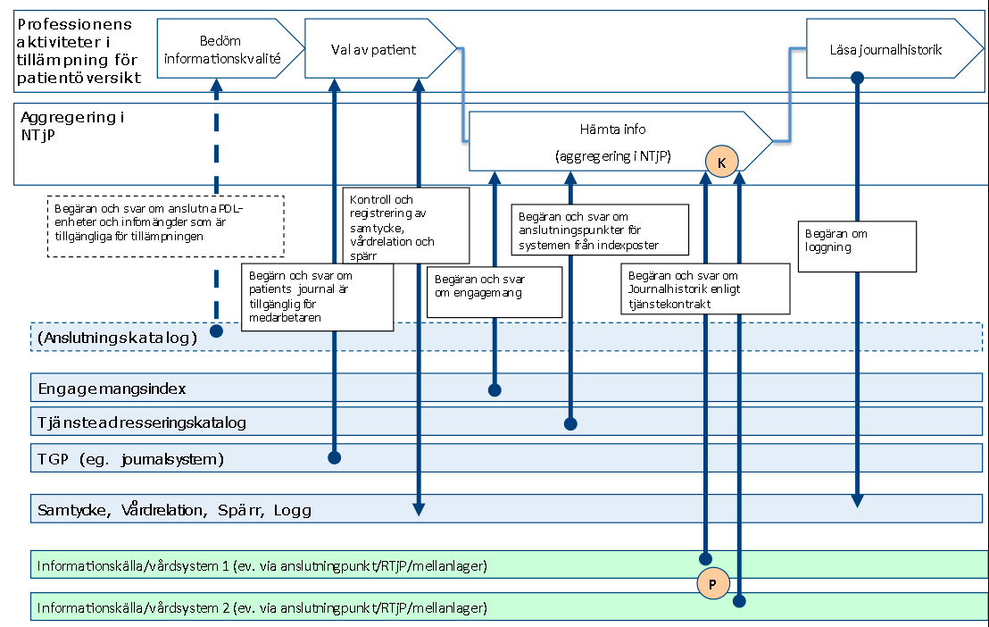

*Figur: Direktåtkomst inom sammanhållen journalföring*

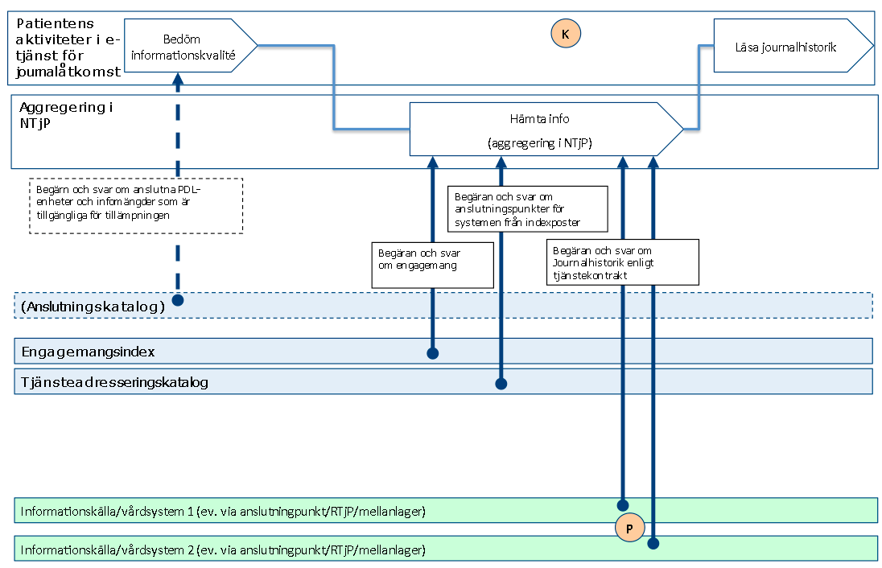

*Figur: Patientens direktåtkomst*

* 1. Nationell användning

Vid nationell användning av tjänstekontrakten (d.v.s. tjänstekonsumenter som begär information från alla tjänsteproducenter i Sverige) sker aggregering av informationen genom aggregerande tjänster i den gemensamma tjänsteplattformen. Regioner och Landsting tillhandahåller då källsystemens (KS) information genom anslutningspunkter (AP) i enlighet med tjänstekontrakten. Det kan t.ex. ske enligt olika modeller:

A: Direktanslutning av källsystem: Källsystemet är anslutningspunkten till gemensamma tjänsteplattformen

B: Källsystem ansluts via regional tjänsteplattform: Regionens tjänstplattform är anslutningspunkt till gemensamma tjänsteplattformen

C: Mellanlager ansluts direkt eller via regional tjänsteplattform: Ett mellanlager avskärmar källsystemen från den last som uppstår vid från nationella medarbetar- och invånartjänster

Modellerna illustreras nedan (från höger till vänster):

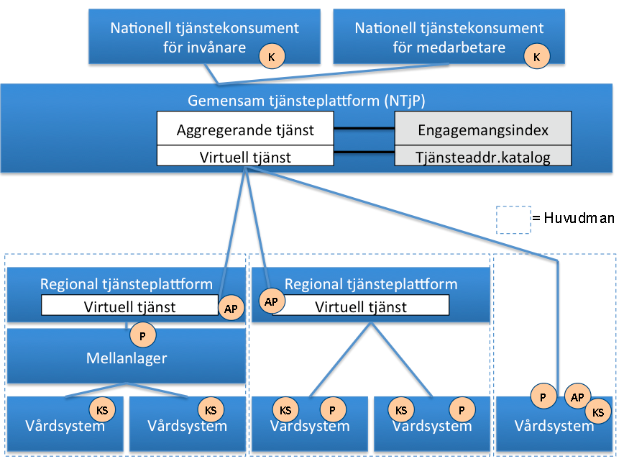

*Figur: Olika modeller för anslutning av källsystem.*

Anslutningsmodellerna förutsätter att…

* vårdsystemen uppdaterar nationellt engagemangsindex – direkt eller indirekt via regionalt index. Källsystemets HSA-id anges i engagemangsposten jämte övrig info enligt beskrivning i särskilt avsnitt under regelverk
* en ev. regional tjänsteplattform kan dirigera anrop till rätt tjänsteproducent baserat på källsystemets HSA-id (på samma sätt som nationellt)
* tjänsteproducenten validerar att aktuell tjänstekonsument (HSA-id i http-header) är godkänd av verksamheten (informationsägande vårdenhet)
  1. Regional användning

Regional användning innebär att tjänstekonsumenten är regional (R-K) och begär information från alla producenter i regionen, avseende ett visst tjänstekontrakt inom tjänstedomänen. Det innebär att regionen behöver utföra regional aggregering i den regionala tjänsteplattformen. Anslutningen av regional tjänsteplattform till nationell påverkas inte av att regionen inför en regional aggregerande tjänst:

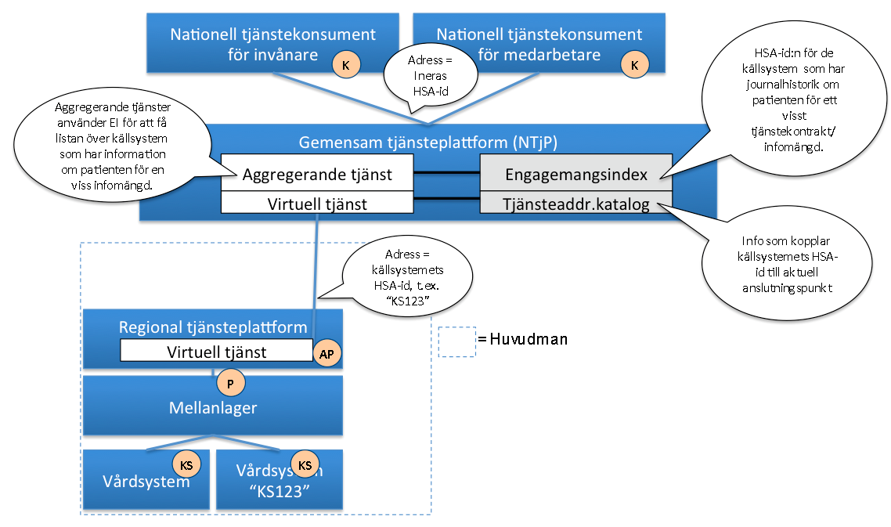

* 1. Adresseringsmodell

Tjänstedomänen tillämpar system-adressering. Observera att tjänstekonsumenter främst anropar aggregerande tjänster. Källsystemet adresserar därför den aggregerande tjänsten med antingen nationellt HSA-id (Ineras HSA-id) eller HSA-id för aktuell huvudman om det är en regional/huvudmanna-specifik (t.ex. ”regional”) aggregerande tjänst som ska adresseras.

Det finns också fall då en tjänstekonsument adresserar ett källsystem. Det förutsätter att tjänstekonsumenten känner till källsystemets HSA. Det sker genom att ett sådant anrop föregås av ett anrop till en aggregerande tjänst (källsystemets HSAid finns då i svarsmeddelandet) eller genom att tjänstekonsumenten är producent för Engagemangsindex notifieringskontrakt (ProcessNotification). Notifieringen innehåller information om en händelse rörande en patients information i ett specifikt källsystem. Genom att använda informationen om källsystemets HSA-id kan tjänstekonsumenten direkt adressera källsystemet i syfte att hämta information om den händelse som just notifierats för patienten.

Följande figur illustrerar adressering av aggregerande tjänst genom ett exempel. Det är alltid källsystemets HSA-id som är logisk adress när en aggregerande tjänst anropar en anslutningspunkt (ap), även om det inte är just källsystemet som är anslutningspunkt eller ens tjänsteproducent (i fallet av ett mellanlager).

Adressering vid nationell användning

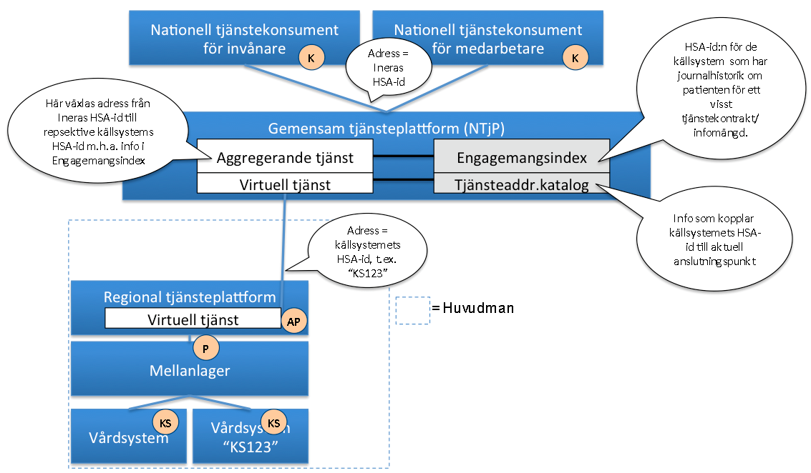

*Figur: Adressering vid anrop till nationell aggregerande tjänst (t.ex. från Mina vårdkontakter eller NPÖ-tillämpningen)*

Adressering vid regional användning

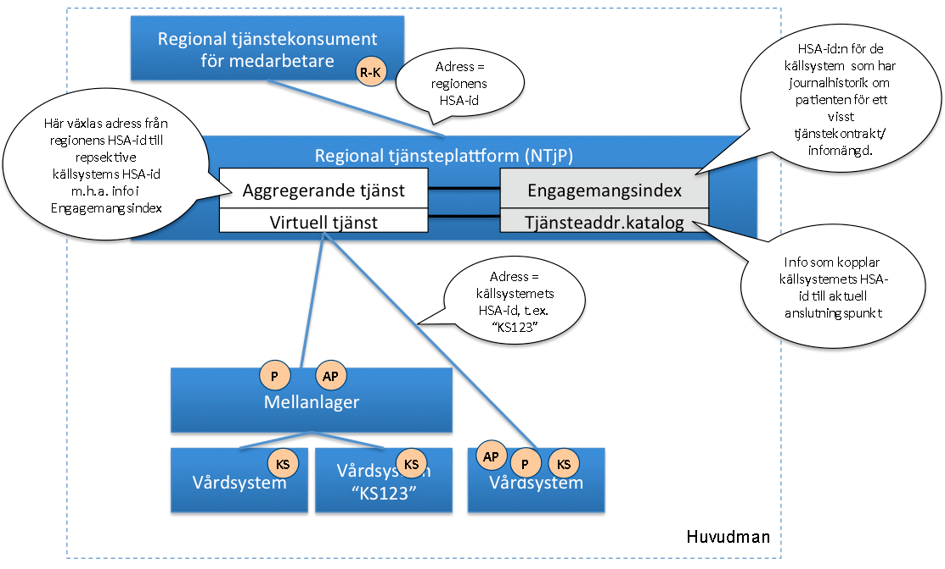

*Figur: Adressering vid anrop till regional aggregerande tjänst (t.ex. från ett vårddokumentationssystem, beslutsstödsystem eller en regional patientöversikt)*

Adressering direkt till ett källsystem

Tjänstekontrakten i denna domän möjliggör sökning av information relaterad till en eller flera vårdkontakter. Det syftar till att stödja tillämpningsflöden som startar med en översikt av vårdkontakter som hämtas med GetCareContacts (i domänen clinicalprocess:logistics:logistics) eller annan aktivitet som resulterar i att användaren presenteras en lista med vårdkontakter.

Utgående från en lista av vård- och omsorgskontakter finns behov av att kunna hämta journaluppgifter som rör en specifik vårdkontakt. Eftersom vårdkontaktid finns som sökparameter till tjänstekontrakten i denna domän, kan man på så sätt filtrera sökningen. Vårdkontakt-id är bara unikt inom ett källsystem. Man behöver därför avgränsa en sådan fråga till ett specifikt källsystem. Det görs helt enkelt genom att ange källsystemets HSA-id som sökparameter, tillsammans med vårdkontakt-id. I detta fall används källsystemets HSA-id som logisk adress. Källsystemets HSA-id och vårdkontakt-id ingår i svarsmängden för alla tjänstekontrakt i denna domän. Man startar med andra ord med att adressera aggregerande tjänst för clinicalprocess:logistics:logistics:GetCareContacts för att få en lista över vårdkontakter från de källsystem där sådana finns. Genom välja en vårdkontakt ur listan kan man sedan hämta relaterad journalhistorik, t.ex. genom att anropa GetCareDocumentation för en eller flera vårdkontakt-id:n i ett specifikt källlsystem. Figuren visar ett exempel som skulle kunna vara fortsättningen på något av flödena i avsnitt 2.1:

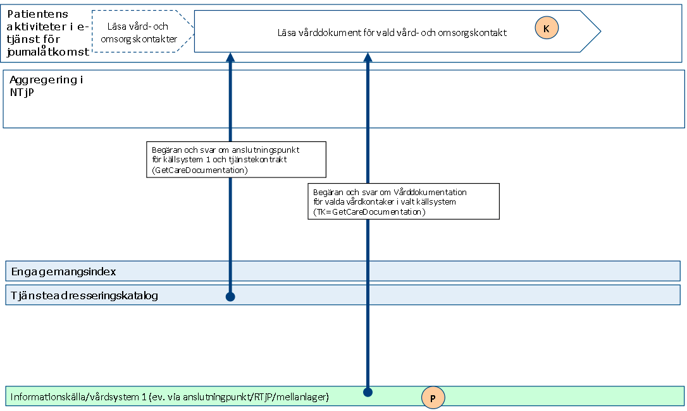

*Figur: Flöde som förutsätter adressering med källsystemets HSAid*

Eftersom anropet i detta fall sker direkt mot virtuell tjänst, sker adressering med källsystemets HSA-id direkt från tjänstekonsumenten. Detta beskrivs i figuren nedan. Anropet skulle kunna gälla tjänstekontraktet GetCareDocumentation med careContactId och sourceSystemHSAid som sökparametrar:

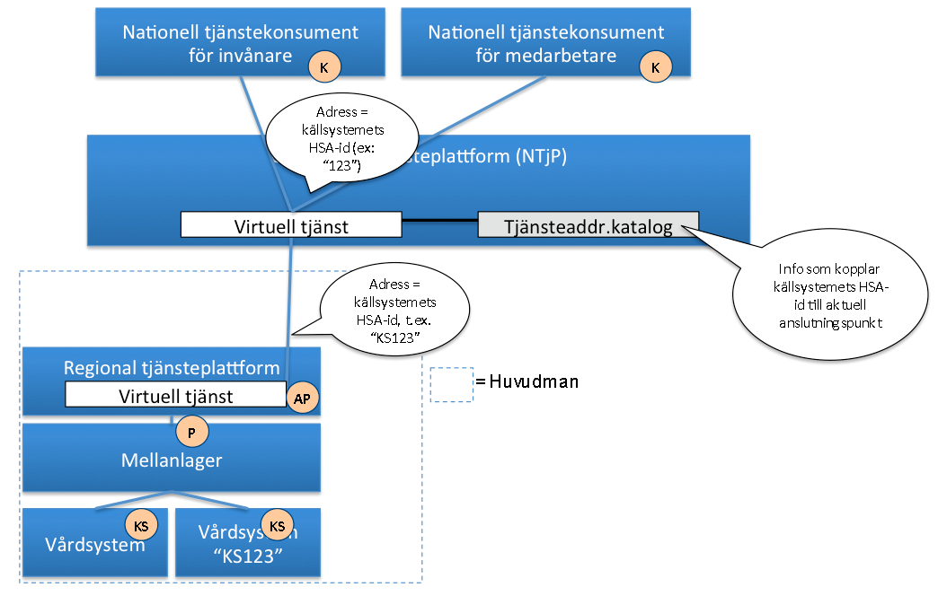

*Figur: Adressering vid sökning efter information ur ett specifikt källsystem*

Sammanfattning av adresseringsmodell

|  |  |
| --- | --- |
| ***Åtkomstbehov för patientens journalhistorik*** | ***Logisk adress*** |
| För alla huvudmän | Ineras HSA-id |
| För en huvudman/region | Huvudmannens/regionens HSA-id |
| För ett källsystem | Källsystemets HSA-id |

* 1. Aggregerande tjänster

Det behövs en aggregerande tjänst för varje tjänstekontrakt i denna domän. Aggregerande tjänster har samma tjänstekontrakt och anropsadress som en traditionell virtuell tjänst, men nås via olika logiska adresser. Om ett källsystemets HSA-id anges som logisk adress, kommer frågemeddelandet att dirigera vidare direkt till källsystemet utan att passera en aggregerande tjänst. Om logisk adress HSA-id för Inera eller en huvudman kommer anropet att dirigeras till aggregerande tjänsten som i sin tur – efter att ha konsulterat engagemangsindex, vidarebefordrar frågan till de källsystem som har information om patienten.

* 1. Informationssäkerhet

Medarbetarens direktåtkomst

Vid sammanhållen journalföring ansvarar verksamheten som erbjuder sina medarbetare direktåtkomst till sammanhållen journal för att patientdatalagen efterlevs. Det innebär bl.a. att spärrkontroll kan behöva genomföras innan information kan visas. Det innebär också att regelverket för samtycke, vårdrelation och åtkomstloggning måste följas. Dessutom finns krav från datainspektionen om ytterligare teknisk åtkomstkontroll.

Patientdatalagen ställer också krav (via dess tolkning ”PDL-i-praktiken”) på att medarbetaren är starkt autentiserad om medarbetarens inloggning sker i nät som delas med flera vårdgivare och att uppdragsval görs i samband med autentisering (vårdenhet). Det kompletta regelverket finns i senaste utredningen PDLiP samt i anvisningar för tillgänglig patient.

Observera att tjänstekontrakten i sig inte påtvingar sammanhållen journalföring. Krav rörande sammanhållen journalföring och eller krav på spärrhantering uppstår först om tjänstekonsumenten (e-tjänsten) för medarbetaren tillgängliggör information som härrör från andra vårdgivare (sammanhållen journalföring) eller andra vårdenheter inom egna vårdgivaren (spärrkrav).

Patientens direktåtkomst

Alla tjänstekontrakten i denna tjänstedomän har en svarsflagga som anger om verksamheten (informationsägaren) godkänt att informationen får visas för patient. Det kan t.ex. ha skett genom menprövning eller rådrum. För vissa av tjänstekontrakten, såsom Vård- och omsorgskontakter, kanske informationsägaren policymässigt har menprövat all information. Det är varje vårdgivares ansvar att tjänsteproducenten sätter ”kan visas för patient”-flaggan i enlighet med vårdgivarens verksamhetsregler.

Generellt

Tjänsteproducenten ansvarar för att information endast lämnas ut till de tjänstekonsumenter som informationsägaren godkänt. Det är inte ett juridiskt krav, men tydliggörs här eftersom det avviker från T-boken i det att tjänsteplattformen då inte ansvarar för den tekniska åtkomstkontrollen (ej möjligt när systembaserad adressering tillämpas). Om informationsägaren har behov av att reglera åtkomst per tjänstekonsument, ska tjänsteproducenten filtrera svaret enligt informationsägarens önskemål. Observera att det är regionala policyer snarare än lagar och förordningar som styr i vilken grad tjänsteproducenten ska begränsa åtkomst för en viss tjänstekonsument. Kunskapen om tjänstekonsumentens (tjänstens) identitet (d.v.s. ursprunglig tjänstekonsument i anropskedjan) får bara användas för teknisk åtkomstbegränsning på så sätt att svaret blir som om de vårdenheter vars verksamhetschef inte godkänner aktuell tjänstekonsument varit exkluderade i frågan.

* 1. Tjänstekontraktens design

Tjänsterna, som beskrivs nedan, returnerar 0, 1 eller flera instanser av tjänstespecifik patientbunden information i form av dokument enligt HL7 Green CDA-standarden. Varje dokument består av en header, PatientSummaryHeader, som är gemensam för alla tjänster, samt en body som är specifik för varje tjänstekontrakt, där ett dokument omfattar en instans av information som ska överföras, exempelvis ett konsultationsremissvar.

Ett dokument motsvarar den information som täcks av en signatur (oavsett om signaturen ännu gjorts).

Tjänsterna har en gemensam basuppsättning sökparametrar som i vissa fall utökats specifikt per tjänst.

Tjänstekontrakten i sig stödjer inte HL7 CDA, men de distribueras tillsammans med XSLT-transfomationsfiler som leverantörer av CDA-kompatibla system kan använda för att transformera svarsmeddelandet till HL7 CDA, eller omvänt - för att skapa ett svarsmeddelande från ett HL7 CDA-meddelande.

# Generella regler

* 1. Uppdatering av engagemangsindex

Alla källsystem ska uppdatera engagemangsindex. Engagemangsindex ska uppdateras så snart en händelse inträffar som påverkar indexposterna enligt beskrivningen nedan.

All uppdatering av engagemangsindex sker genom att källsystemet anropar engagemangsindex genom tjänstekontraktet urn:riv:itintegration:engagementindex:UpdateResponder:1 (”index-push”) eller genom att erbjuda tjänsteproducent för tjänstekontraktet urn:riv:itintegration:engagementindex:GetUpdatesResponder:1 (”index-pull”). Ladda hem Engagemangsindex WSDL, scheman och tjänstekontraktsbeskrivning för detaljer.

Följande regler gäller för innehållet i begäran till engagemangsindex för uppdateringar som rör denna tjänstedomän:

|  |  |  |  |  |  |
| --- | --- | --- | --- | --- | --- |
| *Attribut* | *Beskriv-ning* | *Format* | *Mult* | *Kodverk/värde-mängd  / ev begränsningar* | *Beslutsregler och kommentar* |
| Registered ResidentIdent Identification | Invånarens person-nummer | Person- eller samordningsnummer enligt skatteverkets definition (12 tecken). | 1..1 |  | Del av instansens unikhet |
| Service domain* | Den tjänstedomän som förekomsten avser. | URN på formen <regelverk>:<huvuddomän>:<underdomän>. | 1..1 | Värdet ska vara ”riv:clinicalprocess:logistics:logistics” | Del av instansens unikhet |
| Categori-zation* | Kategori-sering enligt kodverk som är specifikt för tjänste-domänen | Text bestående av bokstäver i ASCII. | 1..1 | Tjänstekontrakt genom vilket den information som indexposten avser kan hämtas. Anges med kortform enligt tabell nedan. | Del av instansens unikhet |
| Logical address* | Referens till informationskällan enligt tjänste-domänens definition | Logisk adress enligt adresseringsmodell för den tjänstedomän som anges av fältet Service Domain. | 1..1 | Samma värde som fältet Source System. | Del av instansens unikhet |
| Business object Instance Identifier* | Unik identifierare för händelse-bärande objekt | Text | 1..1 | ”NA” – dvs ej tillämpat för tjänstedomänen. | Del av instansens unikhet |
| Clinical process interest Id | Hälsoärende-id | GUID | 1..1 | ”NA” (ännu ej tillämpat i tjänstedomänen) | Del av instansens unikhet |
| Most Recent Content* | Verksamhetsmässig tidpunkt för senaste informations-förekomsten i källan som indexeras av denna indexpost | DT | 1..1 | Tidpunkt för senaste händelse som matchar indexposten. Kan även avse borttag. Ex: En indexpost representerar 2 bef. dokument. Ett av dem tas bort. Det markeras genom att bef. post uppdateras med tidpunkt för borttagshändelsen. |  |
| Creation  Time | Tidpunkten då index-posten regi-strerades | DT | 1..1 | Sätts automatiskt av EI-instansen. | Genereras automatiskt av kontraktets tjänste-producent |
| Update Time | Tidpunkten då index-posten senast upp-daterades | DT | 0..1 | Sätts automatiskt av EI-instansen. | Upp-datering innebär ny post som matchar samtliga attribut som är del av en instans unikitet. |
| Source System | Systemet som genererade engagemangsposten | Källsystemets HSA-id. Detta HSA-id ska gälla den systeminstans som ansvarar för originalinformationen. Det kan vara ett annat HSA-id än för den tekniska anslutningspunkten. | 1..1 | Syftet är att underlätta felsökning och ge spårbarhet. | Del av instansens unikhet |
| Data Controller | Personuppgitsansvarig organisation | Organisationsnummer | 1..1 | ”SE”<organisationsnummer>. Exempel: ”SE5565594230” | Del av instansens unikhet |

Regler för tilldelning av värde i fältet Categorization i engagemangsposten:

|  |  |
| --- | --- |
| **Infomängd enl. Tjänstekontrakt** | **Värde på Categorization** |
| GetCareDocumentation | voo |
| GetDiagnosis | dia |
| GetAlertInformation | upp |

* 1. SLA-krav

Följande SLA-krav gäller för *producenter* av tjänstekontrakten i denna domän

|  |  |
| --- | --- |
| **Kategori** | **Krav** |
| Svarstid | Svarstiden för ett anrop får inte överstiga 15 sekunder. |
| Tillgänglighet | 24x7, 99,5% |
| Last | Tjänsteproducenten ska kunna hantera minst dubbla mängden frågor per dygn i förhållande till antalet journaluppdatering per dygn. |
| Aktualitet | Kraven på aktualitet varierar för olika tjänstekonsumenter. Det behöver inte vara absolut aktualitet i förhållande till källsystemet, men ju mindre fördröjning desto bättre. Ett riktmärke är att försöka undvika längre fördröjning än 60 minuter. Fördröjningen avser både journaldata och uppdatering av engagemangsindex.  Uppdatering av engagemangspost måste ske så att engagemangsposten refererar data som är omedelbart tillgängligt via tjänstekontraktet. |
| Robusthet | Om tidsintervall inte angivits i frågan kan tjänsteproducenten kan välja att lämna ett delsvar i syfte att uppfylla svarstidskravet. Delsvaret måste då vara avgränsat i tiden genom att det finns äldre men inte nyare data än det äldsta som returnerats. |
| Samtidighet | Tjänsteproducenten ska hantera minst 10 samtidiga frågor. |

* 1. Gemensamma konsumentregler

R1: Filtrera enligt flagga ”patientAccessAllowed”

R2: Tillämpa regelverk enl. PDL

* 1. Gemensamma producentregler

R3: Filtrera enligt RIVTA-headern LogicalAddress. Svarsmeddelandet få endast innehålla information som skapats i det källsystem som anges av frågemeddelandets LogicalAddress.

* 1. Format för Datum

Datum anges alltid på formatet ”ÅÅÅÅMMDD”, vilket motsvarar ISO 8824-kompatibla formatbeskrivningen ”YYYYMMDD”.

* 1. Format för tidpunkter

Flera av tjänsterna handlar om att utbyta information om tidpunkter.

Tidpunkter anges alltid på formatet ”ÅÅÅÅMMDDttmmss”, vilket motsvarar den ISO 8824-kompatibla formatbeskrivningen ”YYYYMMDDhhmmss”.

* 1. Tidszon för tidpunkter

Tidszon anges inte i meddelandeformaten. Alla information om datum och tidpunkter som utbyts via tjänsterna ska ange datum och tidpunkter i den tidszon som gäller/gällde i Sverige vid den tidpunkt som respektive datum- eller tidpunktsfält bär information om. Såväl tjänstekonsumenter som tjänsteproducenter skall med andra ord förutsätta att datum och tidpunkter som utbyts är i tidszonerna CET (svensk normaltid) respektive CEST (svensk normaltid med justering för sommartid).

* 1. Personidentifierare

Bland tillåtna typer av personidentifierare finns:

Personnummer med OID 1.2.752.129.2.1.3 och är enhetligt utformat unikt person-id registrerat i folkbokföringen. Tilldelas av skattekontoret.

Samordningsnummer med OID 1.2.752.129.2.1.3.3 och är ett nummer som kan användas av svenska myndigheter som identitet på personer som inte är folkbokförda i Sverige. Samordningsnummer tilldelas av skattekontoret på begäran av vissa myndigheter.

Reservnummer från olika landsting och regioner vilka identifieras med olika unika OID. Bland dessa återfinns bl.a. reservnummer från SLL med OID 1.2.752.97.3.1.3. Reservnummer är ett tillfälligt nummer som används för att kunna identifiera en patient med sin vårddokumentation när personnummer eller samordningsnummer saknas eller är okänt. Ett reservnummer ska anges med OID för aktuell reservnummerdefinition.

* 1. Felhantering

Vid ett tekniskt fel levereras ett generellt undantag (SOAP-fault). Exempel på detta kan vara deadlock i databasen eller följdeffekter av programmeringsfel. Tekniska fel får inte förmedla känsliga personuppgifter. Istället rekommenderas att ett log-id förmedlas, som ger möjlighet för tjänsteproducentens förvaltning att bistå tjänstekonsumentens förvaltning med felsökning.

# Gemensamma informationskomponenter

I tjänstekontraktsbeskrivningarna används ett antal komponenter som är gemensamma för vissa meddelanden i flera domäner eller inom denna domän, och dessa beskrivs i detta avsnitt.

Observera att med anledning av att tjänstekontrakten även kan stödjas av producentsystem som saknar (fullständig) HSAid-information så är HSAid-attribut i beskrivningarna nedan valfria. Se även avsnittet ”Informationssäkerhet” ovan.

De gemensamma typerna beskrivs i bilagan ”Bilaga_Gemensamma_typer_<version>.pdf”

# GetCareDocumentation (Vård- och omsorgsdokument)

Tjänsten returnerar en patients vårddokument, så som anteckningar av typerna utredning, åtgärd/behandling, sammanfattning, samordning, inskrivning, slutanteckning (vilket även inkluderar epikris), anteckning utan fysiskt möte, slutenvårdsanteckning samt besöksanteckning.

Meddelandeformatet är kompatibelt med HL7 v. 3 CDA v. 2 och NPÖ RIV Informationsspecifikation 2.2.1, V-MIM ”Vård- och omsorgsdokument”, enligt beskrivning i bilaga MIM_Mappningar_GetCareDocumentation.xlsx.

* 1. Frivillighet

Tjänstekontraktet är frivilligt

* 1. Version

2.0

* 1. SLA-krav

Inga specifika. Se generella SLA-krav.

* 1. DocBook-format för clinicalDocumentNoteText-fältet

Fältet ”clinicalDocumentNoteText” innehåller dokumentets textuella innehåll. Producenten har möjlighet att ange denna text i det standardiserade layout-formatet ”DocBook” version 5.0 (Oasis standard). Konsumenten måste då transformera texten till ett presentationsformat såsom XHTML eller PDF. Det kan t.ex. ske med hjälp av de XSLT-baserade transformeringsskript som tillhandahålls på DocBooks hemsida: <http://docbook.org/tdg5/en/html/>

Användningen av DocBook för clinicalDocumentNoteText är begränsad till de element som används i följande exempel:

<?xml version=”1.0”?>

<article>

<info>

<title>…</title>

</info>

<para> … </para>

<para> … </para>

<section>

<title>…</title>

<para> … </para>

<para> … </para>

</section>

<section>

<title>…</title>

<para> … </para>

<para> … </para>

<section>

<title>…</title>

<para> … </para>

<para> … </para>

<para> … </para>

</section>

</section>

<bibliography> … </bibliography>

</article>

Texten i fältet ska vara s.k. ”entity encoding”, så att XML-taggarna i fältets innehåll inte uppfattas som del av svarsmeddelandets XML-struktur när meddelandet tas emot av konsumenten. Konsumenten behöver sedan återskapa ursprunglig XML från innehållet i fältet. Det finns många exempel på open-source-bibliotek som kan användas av producenten för att göra ”entity encoding” och av konsumenten för att återställa till XML. Ett exempel är Apache Commons Lang StringEscapeUtils: <http://commons.apache.org/lang/api-2.1/org/apache/commons/lang/StringEscapeUtils.html> (se metoderna *escapeXml* respektive *unescapeXml*.

För ovanstående DocBook-exempel ska alltså fältet ”clinicalDocumentNoteText” innehålla en version som är ”entity encoded” enligt följande:

&lt;?xml version=&quot;1.0&quot;?&gt;

&lt;article&gt;

&lt;info&gt;

&lt;title&gt;…&lt;/title&gt;

&lt;/info&gt;

&lt;para&gt; … &lt;/para&gt;

&lt;para&gt; … &lt;/para&gt;

&lt;section&gt;

&lt;title&gt;…&lt;/title&gt;

&lt;para&gt; … &lt;/para&gt;

&lt;para&gt; … &lt;/para&gt;

&lt;/section&gt;

&lt;section&gt;

&lt;title&gt;…&lt;/title&gt;

&lt;para&gt; … &lt;/para&gt;

&lt;para&gt; … &lt;/para&gt;

&lt;section&gt;

&lt;title&gt;…&lt;/title&gt;

&lt;para&gt; … &lt;/para&gt;

&lt;para&gt; … &lt;/para&gt;

&lt;para&gt; … &lt;/para&gt;

&lt;/section&gt;

&lt;/section&gt;

&lt;bibliography&gt; … &lt;/bibliography&gt;

&lt;/article&gt;

Konsumenten kan t.ex. använda något av tillgängliga verktyg för att generera RTF, HTML eller PDF från innehållet i fältet ”clinicalDocumentNoteText” (efter att det återställts till ursprunglig XML-syntax).

* 1. Fältregler

|  |  |  |  |
| --- | --- | --- | --- |
| **Namn** | **Datatyp** | **Kommentar** | **Kardi-**  **nalitet** |
| **Begäran** |  |  |  |
| careUnitHSAId | HSAIdType | Filtrering på Vårdenhet vilket motsvarar careUnitHSAid i HealthcareProfessionalType. | 0..* |
| patientId | PersonIdType | Id för patienten.  value sätts till patientens identifierare. Anges med 12 tecken utan avskiljare. Type sätts till OID för typ av identifierare.  För personnummer ska Skatteverkets personnummer (1.2.752.129.2.1.3.1). För samordningsnummer ska Skatteverkets samordningsnummer (1.2.752.129.2.1.3.3). För reservnummer används lokalt definierade reservnummet, exempelvis SLL reservnummer (1.2.752.97.3.1.3) | 1..1 |
| timePeriod | DatePeriodType | Begränsning av sökningen i tid. Begränsningen sker genom att resultatet innehåller de poster som i något av de tidsfält som ingår i svarsmeddelandet anger en tidpunkt som ligger inom det sökta tidsintervallet (start- och slutpunkt inkluderas i intervallet). | 0..1 |
| ../start | string | Startdatum. Format ÅÅÅÅMMDD. | 1..1 |
| ../end | string | Slutdatum. Format ÅÅÅÅMMDD. | 1..1 |
| sourceSystemHSAId | HSAIdType | Begränsar sökningen till dokument som är skapade i angivet system.  Värdet på detta fält måste överensstämma med värdet på logicalAddress i anropets tekniska kuvertering (ex. SOAP-header).  Det innebär i praktiken att aggregerande tjänster inte används när detta fält anges.  Fältet är tvingande om careContactId angivits. | 0..1 |
| careContactId | string | Begränsar sökningen till den vård- och omsorgskontakt som föranlett den information som omfattas av dokumentet. Identiteten är unik inom källsystemet. sourceSystemHSAid måste anges om denna parameter anges. | 0..* |
|  |  |  |  |
| **Svar** |  |  |  |
| careDocumentation | CareDocumentationType | De vård- och omsorgsdokument som matchar begäran. | 0..* |
| ../careDocumentationHeader | PatientSummaryHeaderType | Innehåller basinformation om dokumentet | 1..1 |
| ../../documentId | string | Dokumentets identitet som är unik inom källsystemet. | 1..1 |
| ../../sourceSystemHSAId | HSAIdType | HSA-id för det system som dokumentet är skapat i. | 1..1 |
| ../../documentTitle | string | Titel som beskriver den information som sänds i dokumentet. | 0..1 |
| ../../documentTime | TimeStampType | Händelsetidpunkt. Tidsangivelse för den händelse dokumentet gäller. | 1..1 |
| ../../patientId | PersonIdType | Identifierare för patient. | 1..1 |
| ../../../id | string | Sätts till patientens identifierare. Anges med 12 tecken utan avskiljare. | 1..1 |
| ../../../type | string | Sätts till OID för typ av identifierare.  För personnummer ska Skatteverkets personnummer (1.2.752.129.2.1.3.1). För samordningsnummer ska Skatteverkets samordningsnummer (1.2.752.129.2.1.3.3). För reservnummer används lokalt definierade reservnummet, exempelvis SLL reservnummer (1.2.752.97.3.1.3) | 1..1 |
| ../../accountableHealthcareProfessional | HealthcareProfessionalType | Information om den hälso- och sjukvårdsperson som ansvarar för informationen i dokumentet, nedan kallas författare. | 1..1 |
| ../../../authorTime | TimeStampType | Tidpunkt då dokumentet skapades. Det är den senaste tidpunkten då informationen uppdaterats i systemet som ska finnas här i de fall informationen har ändrats efter det att den skapades. | 1..1 |
| ../../../healthcareProfessionalHSAId | HSAIdType | Författarens HSA-id | 0..1 |
| ../../../healthcareProfessionalName | string | Namn på författaren. Om tillgängligt skall detta anges. | 0..1 |
| ../../../healthcareProfessionalRoleCode | CVType | Information om personens befattning. Om möjligt skall KV Befattning (OID 1.2.752.129.2.2.1.4), se  <http://www.inera.se/Documents/TJANSTER_PROJEKT/Katalogtjanst_HSA/Innehall/hsa_innehall_befattning.pdf> | 0..1 |
| ../../../../code | string | Befattningskod. Om code anges skall också codeSystem samt displayName anges. | 0..1 |
| ../../../../codeSystem | string | Kodsystem för befattningskod. Om codeSystem anges skall också code samt displayName anges. | 0..1 |
| ../../../../codeSystemName | string | Namn på kodsystem för befattningskod. | 0..1 |
| ../../../../codeSystemVersion | string | Version på kodsystem för befattningskod. | 0..1 |
| ../../../../displayName | string | Befattningskoden i klartext. Om separat displayName inte finns i producerande system skall samma värde som i code anges. | 0..1 |
| ../../../../originalText | string | Om befattning är beskriven i ett lokalt kodverk utan OID, eller när kod helt saknas, kan en beskrivande text anges i originalText.  Om originalText anges skall inget annat värde i healthcareProfessionalRoleCode anges. | 0..1 |
| ../../../healthcareProfessionalOrgUnit | OrgUnitType | Den organisation som författaren är uppdragstagare på. I de fall då HSA-id inte finns tillgängligt i systemet skall lokalt id anges (unikt inom källsystemet). | 1..1 |
| ../../../../orgUnitHSAId | HSAIdType | HSA-id för organisationsenhet. I de fall då HSA-id inte finns tillgängligt i systemet skall lokalt id anges (unikt inom källsystemet). | 1..1 |
| ../../../../orgUnitName | string | Namnet på den organisation som författaren är uppdragstagare på | 1..1 |
| ../../../../orgUnitTelecom | string | Telefon till organisationsenhet | 0..1 |
| ../../../../orgUnitEmail | string | Epost till enhet | 0..1 |
| ../../../../orgUnitAddress | string | Postadress för den organisation som författaren är uppdragstagare på. Skrivs på ett så naturligt sätt som möjligt, exempelvis: ”Storgatan 12 468 91 Lilleby” | 0..1 |
| ../../../../orgUnitLocation | string | Text som anger namnet på plats eller ort för organisationens fysiska placering | 0..1 |
| ../../../healthcareProfessionalcareUnitHSAId | HSAIdType | HSA-id för Vårdenhet | 1..1 |  |
| ../../../healthcareProfessionalcareGiverHSAId | HSAIdType | HSA-id för vårdgivaren, som är vårdgivare för den enhet som författaren är uppdragstagare för | 1..1 |
| ../../legalAuthenticator | LegalAuthenticatorType | Information om vem som signerat informationen i dokumentet. | 0..1 |
| ../../../signatureTime | TimeStampType | Tidpunkt för signering | 1..1 |
| ../../../legalAuthenticatorHSAId | HSAIdType | HSA-id för person som signerat dokumentet | 0..1 |
| ../../../legalAuthenticatorName | string | Namnen i klartext för signerande person. | 0..1 |
| ../../approvedForPatient | boolean | Anger om information får delas till patient. Värdet sätts i sådant fall till true, i annat fall till false. | 1..1 |
| ../../careContactId | string | Identitetet för den vård- och omsorgskontakt som föranlett den information som omfattas av dokumentet. Identiteten är unik inom källsystemet | 0..1 |
| ../careDocumentationBody | CareDocumentationBodyType |  | 1..1 |
| ../../clinicalDocumentNote | ClinicalDocumentNoteType | Dokument/anteckning. | 1..1 |
| ../../../clinicalDocumentNoteCode | ClinicalDocumentNoteCodeEnum | Obligatoriskt om clinicalDocumentTypeCode saknas. Får annars inte anges samtidigt med clinicalDocumentTypeCode.  Typ av vård- och omsorgsdokument. Kod tas från KV Anteckningstyp (1.2.752.129.2.2.2.11). Tillåtna värden är:  utr = Utredning,  atb = åtgärd/Behandling,  sam = Sammanfattning,  sao = Samordning,  ins = Inskrivning,  slu = Slutanteckning,  auf = Anteckning utan fysiskt möte,  sva = Slutenvårdsanteckning,  bes = Besöksanteckning. | 0..1 |
| ../../../clinicalDocumentTypeCode | ClinicalDocumentTypeCodeEnum | Obligatoriskt om clinicalDocumentNoteCode saknas. Får annars inte anges samtidigt med clinicalDocumentNoteCode. Detta fält kommer att utgå i nästa huvudversion. Får endast användas vid anslutning mot befintlig NPÖ-anslutning där detta kodverk redan används.  Epikris = epi  Intagninganteckning = int  Daganteckning = dag  Öppenvårdsanteckning = ova Öppenvårdssammanfattning = ovs  Övrigt document = ovr | 0..1 |
| ../../../clinicalDocumentNoteTitle | string | Titel på dokument | 0..1 |
| ../../../clinicalDocumentNoteText | string | Dokumentets innehåll i text. Något av clinicalDocumentNoteText eller multimediaEntry ska vara ifyllt.  För formatteringsmöjlighet enligt DocBook-standarden, se §5.4 DocBook-format för clinicalDocumentNoteText-fältet. | 0..1 |
| ../../../multimediaEntry | MultimediaType | Dokumentets innehåll i form av en multimediaobjekt, i form av antingen ett inbäddat objekt eller en länk till objektet. Något av clinicalDocumentNoteText eller multimediaEntry ska vara ifyllt. | 0..1 |
| ../../../../ mediaType | MediaTypeEnum | Typ av multimedia (enligt HL7). | 1..1 |
| ../../../../value | base64Binary | Value är binärdata som representerar objektet. Ett och endast ett av attributen value och reference ska anges. | 0..1 |
| ../../../../reference | anyURI | Referens till extern bild i form av en URL. Ett och endast ett av attributen value och reference ska anges. | 0..1 |
| ../../../dissentingOpinion | DissentingOpinionType | Om patienten eller någon för denna ansvarig person (exempelvis förälder eller god man) har lämnat en avvikande åsikt till journalnotatet, skalldessa | 0..* |
| ../../../../opinionId | IIType | En universellt unik identifierare för den avvikande åsikten. Identifieraren ska vara beständig, i betydelsen att upprepade frågemeddelanden ger samma värde i svarsmeddelanden som rör samma journalnotat. | 0..1 |
| ../../../../../root | string | En universellt unik identifierare för den avvikande åsikten eller en identifierare som tillsammans med värdet för ”extention” ger en universellt unik identifierare. | 1..1 |
| ../../../../extension | string | Om värdet på root inte universellt unikt ska detta fält innehålla ett kompletterande värde som tillsammans med värdet för root ger en universellt unik identifierare. | 0..1 |
| ../../../../authorTime | TimeStampType | Tidpunkten då den avvikande åsikten författades. | 1..1 |
| ../../../../opinion | string | Text som innehåller själva den avvikande åsikten. | 1..1 |
| ../../../../personId | PersonIdType | Id för författaren av den avvikande åsikten | 1..1 |
| ../../../../../id | string | Sätts till personens identifierare. Anges med 12 tecken utan avskiljare. | 1..1 |
| ../../../../../type | string | Sätts till OID för typ av identifierare.  För personnummer ska Skatteverkets personnummer (1.2.752.129.2.1.3.1). För samordningsnummer ska Skatteverkets samordningsnummer (1.2.752.129.2.1.3.3). För reservnummer används lokalt definierade reservnummet, exempelvis SLL reservnummer (1.2.752.97.3.1.3) | 1..1 |
| ../../../../personName | string | Namnet på författaren av den avvikande åsikten. | 1..1 |

# GetDiagnosis (Diagnosdokument)

GetDiagnosis returnerar journalförda ställda diagnoser för patienter. Informationsspecifikationen baseras på NPÖ RIV 2.2.0.

* 1. Frivillighet

Tjänstekontraktet är frivilligt

* 1. Version

2.0

* 1. SLA-krav

Inga specifika. Se generella SLA-krav.

* 1. MIM

Se bilaga

* 1. Fältregler

| **Namn** | **Typ** | **Kommentar** | **Kardi-**  **nalitet** |
| --- | --- | --- | --- |
| **Begäran** |  |  |  |
| careUnitHSAId | HSAIdType | Filtrering på PDL-enhet vilket motsvarar careUnitHSAId i healthcareProfessionalType. | 0..* |
| patientId | PersonIdType | Id för patienten.  value sätts till patientens identifierare. Anges med 12 tecken utan avskiljare. Type sätts till OID för typ av identifierare.  För personnummer ska Skatteverkets personnummer (1.2.752.129.2.1.3.1). För samordningsnummer ska Skatteverkets samordningsnummer (1.2.752.129.2.1.3.3). För reservnummer används lokalt definierade reservnummet, exempelvis SLL reservnummer (1.2.752.97.3.1.3) | 1..1 |
| timePeriod | DatePeriodType | Begränsning av sökningen i tid, vilket innebär att endast svar returneras där authorTime, signatureTime eller diagnosisTime ligger helt eller delvis inom det sökta tidsintervallet. | 0..1 |
| ../start | string | Startdatum. Format ÅÅÅÅMMDD. | 1..1 |
| ../end | string | Slutdatum. Format ÅÅÅÅMMDD. | 1..1 |
| sourceSystemHSAId | HSAIdType | Begränsar sökningen till dokument som är skapade i angivet system.  Värdet på detta fält måste överensstämma med värdet på logicalAddress i anropets tekniska kuvertering (ex. SOAP-header).  Det innebär i praktiken att aggregerande tjänster inte används när detta fält anges.  Fältet är tvingande om careContactId angivits. | 0..1 |
| careContactId | string | Begränsar sökningen till den vård- och omsorgskontakt där den vårdbegäran som låg till grund för laboratoriesvaret skapades. | 0..* |
|  |  |  |  |
| **Svar** |  |  |  |
| Diagnosis | DiagnosisType | De diagnoser som matchar begäran. | 0..* |
| ../diagnosisHeader | PatientSummaryHeaderType | Innehåller basinformation om dokumentet | 1..1 |
| ../../documentId | string | Dokumentets identitet som är unik inom källsystemet. | 1..1 |
| ../../sourceSystemHSAId | HSAIdType | HSA-id för det system som dokumentet är skapat i. | 1..1 |
| ../../patientId | PersonIdType | Identifierare för patient. | 1..1 |
| ../../../id | string | Sätts till patientens identifierare. Anges med 12 tecken utan avskiljare. | 1..1 |
| ../../../type | string | Sätts till OID för typ av identifierare.  För personnummer ska Skatteverkets personnummer (1.2.752.129.2.1.3.1). För samordningsnummer ska Skatteverkets samordningsnummer (1.2.752.129.2.1.3.3). För reservnummer används lokalt definierade reservnummet, exempelvis SLL reservnummer (1.2.752.97.3.1.3) | 1..1 |
| ../../accountableHealthcareProfessional | HealthcareProfessionalType | Information om den hälso- och sjukvårdsperson som ansvarar för informationen i dokumentet, nedan kallas författare. | 1..1 |
| ../../../authorTime | TimeStampType | Tidpunkt då dokumentet skapades. Det är den senaste tidpunkten då informationen uppdaterats i systemet som ska finnas här i de fall informationen har ändrats efter det att den skapades. | 1..1 |
| ../../../healthcareProfessionalHSAId | HSAIdType | Författarens HSA-id. Krävs av NPÖ RIV 2.2.0. | 0..1 |
| ../../../healthcareProfessionalName | string | Namn på författaren. Om tillgängligt skall detta anges. Krävs av NPÖ RIV 2.2.0. | 0..1 |
| ../../../healthcareProfessionalRoleCode | CVType | Information om personens befattning. Om möjligt skall KV Befattning (OID 1.2.752.129.2.2.1.4), se  <http://www.inera.se/Documents/TJANSTER_PROJEKT/Katalogtjanst_HSA/Innehall/hsa_innehall_befattning.pdf>  Krävs av NPÖ RIV 2.2.0. | 0..1 |
| ../../../../code | string | Befattningskod. Om code anges skall också codeSystem samt displayName anges. | 0..1 |
| ../../../../codeSystem | string | Kodsystem för befattningskod. Om codeSystem anges skall också code samt displayName anges. | 0..1 |
| ../../../../codeSystemName | string | Namn på kodsystem för befattningskod. | 0..1 |
| ../../../../codeSystemVersion | string | Version på kodsystem för befattningskod. | 0..1 |
| ../../../../displayName | string | Befattningskoden i klartext. Om separat displayName inte finns i producerande system skall samma värde som i code anges. | 0..1 |
| ../../../../originalText | string | Om befattning är beskriven i ett lokalt kodverk utan OID, eller när kod helt saknas, kan en beskrivande text anges i originalText.  Om originalText anges skall inget annat värde i healthcareProfessionalRoleCode anges. | 0..1 |
| ../../../healthcareProfessionalOrgUnit | OrgUnitType | Den organisation som författaren är uppdragstagare på. HSA-id och namn krävs av NPÖ RIV 2.2.0. I de fall då HSA-id inte finns tillgängligt i systemet skall lokalt id anges (unikt inom källsystemet). | 0..1 |
| ../../../../orgUnitHSAId | HSAIdType | HSA-id för organisationsenhet. Krävs av NPÖ RIV 2.2.0. I de fall då HSA-id inte finns tillgängligt i systemet skall lokalt id anges (unikt inom källsystemet). | 0..1 |
| ../../../../orgUnitName | string | Namnet på den organisation som författaren är uppdragstagare på. Krävs av NPÖ RIV 2.2.0. | 0..1 |
| ../../../../orgUnitTelecom | string | Telefon till organisationsenhet. | 0..1 |
| ../../../../orgUnitEmail | string | Epost till organisationsenhet. | 0..1 |
| ../../../../orgUnitAddress | string | Postadress för den organisation som författaren är uppdragstagare på. | 0..1 |
| ../../../../orgUnitLocation | string | Text som anger namnet på plats eller ort för organisationens fysiska placering. | 0..1 |
| ../../../healthcareProfessionalCareUnitHSAId | HSAIdType | HSA-id för PDL-enhet. Krävs av NPÖ RIV 2.2.0. | 0..1 |
| ../../../healthcareProfessionalCareGiverHSAId | HSAIdType | HSA-id för vårdgivaren, som är vårdgivare för den enhet som författaren är uppdragstagare för. Krävs av NPÖ RIV 2.2.0. | 0..1 |
| ../../legalAuthenticator | LegalAuthenticatorType | Information om vem som signerat informationen i dokumentet. | 0..1 |
| ../../../signatureTime | TimeStampType | Tidpunkt för signering. | 1..1 |
| ../../../legalAuthenticatorHSAId | HSAIdType | HSA-id för person som signerat dokumentet | 0..1 |
| ../../../legalAuthenticatorName | string | Namnen i klartext för signerande person. | 0..1 |
| ../../approvedForPatient | boolean | Anger om information får delas till patient. Värdet sätts i sådant fall till true, i annat fall till false. | 1..1 |
| ../../careContactId | string | Identitetet för den vård- och omsorgskontakt som föranlett den information som omfattas av dokumentet. Identiteten är unik inom källsystemet | 0..1 |
| ../diagnosisBody | DiagnosisBodyType |  | 1..1 |
| ../../typeOfDiagnosis | TypeOfDiagnosisEnum | Anges som "Huvuddiagnos" eller "Bidiagnos". | 1..1 |
| ../../chronicDiagnosis | boolean | Sätts till true om diagnosen är kronisk, false om diagnosen inte är kronisk, och används inte om okänt. | 0..1 |
| ../../diagnosisTime | TimeStampType | Tidpunkt då bedömningen gjordes. | 0..1 |
| ../../diagnosisCode | CVType | Diagnoskod. | 0..1 |
| ../../../code | string | Kod för den aktuella diagnosen (för kompatibilitet med NPÖ RIV 2.2.0 bör kod vara angiven enligt ICD-10-SE eller KSH97). | 0..1 |
| ../../../displayName | string | Klartext för kod som angivits i attributet diagnosisCode. | 0..1 |
| ../../../codeSystem | string | OID för kodsystem. | 0..1 |
| ../../../codeSystemName | string | Namn på kodsystem (för kompatibilitet med NPÖ RIV 2.2.0 bör kodsystemet vara ICD-10-SE eller KSH97). | 0..1 |
| ../../../codeSystemVersion | string | Om tillämpbart, versionsangivelse som definierats av det givna kodsystemet. | 0..1 |
| ../../../originalText | string | originalText ska användas vid överföring av värden som kommer från lokala kodverk som ej är identifierade med OID eller när kod helt saknas. I sådana fall skall en beskrivande text anges i originalText.  Om originalText anges kan inget av de övriga elementen anges. För kompabilitet med NPÖ RIV 2.2.0 bör inte detta fält användas. | 0..1 |
| ../../relatedDiagnosis | RelatedDiagnosisType | Relaterad diagnos. | 0..* |
| ../../../documentId | string | Unik identitet för diagnosen. | 1..1 |

# Information (Uppmärksamhetsinformation)

GetAlertInformation returnerar information om en patient som är av särskild vikt för hälso- och sjukvårdspersonal att veta, exempelvis överkänslighet mot läkemedel, allvarlig sjukdom eller vårdbegränsning. Informationsspecifikationen baseras på NPÖ RIV 2.2.0.

* 1. Frivillighet

Tjänstekontraktet är frivilligt

* 1. Version

2.0

* 1. SLA-krav

Inga specifika. Se generella SLA-krav.

* 1. MIM

Se bilaga

* 1. Fältregler

| **Namn** | **Typ** | **Kommentar** | **Kardi-**  **nalitet** |
| --- | --- | --- | --- |
| **Begäran** |  |  |  |
| careUnitHSAId | HSAIdType | Filtrering på PDL-enhet vilket motsvarar careUnitHSAId i healthcareProfessionalType. | 0..* |
| patientId | PersonIdType | Id för patienten.  value sätts till patientens identifierare. Anges med 12 tecken utan avskiljare. Type sätts till OID för typ av identifierare.  För personnummer ska Skatteverkets personnummer (1.2.752.129.2.1.3.1). För samordningsnummer ska Skatteverkets samordningsnummer (1.2.752.129.2.1.3.3). För reservnummer används lokalt definierade reservnummet, exempelvis SLL reservnummer (1.2.752.97.3.1.3) | 1..1 |
| timePeriod | DatePeriodType | Begränsning av sökningen i tid, vilket innebär att endast svar där giltighetsintervallet ligger helt eller delvis inom efterfrågat tidsintervall returneras.    Giltighetsintervallet startar vid validityTimePeriod.start och slutar vid tidigaste datum av obsoleteTime och validityTimePeriod.end om någon av dessa är satta, annars tills vidare. | 0..1 |
| ../start | string | Startdatum. Format ÅÅÅÅMMDD. | 1..1 |
| ../end | string | Slutdatum. Format ÅÅÅÅMMDD. | 1..1 |
| sourceSystemHSAId | HSAIdType | Begränsar sökningen till dokument som är skapade i angivet system.  Värdet på detta fält måste överensstämma med värdet på logicalAddress i anropets tekniska kuvertering (ex. SOAP-header).  Det innebär i praktiken att aggregerande tjänster inte används när detta fält anges.  Fältet är tvingande om careContactId angivits. | 0..1 |
| careContactId | string | Begränsar sökningen till den vård- och omsorgskontakt där den vårdbegäran som låg till grund för laboratoriesvaret skapades. | 0..* |
|  |  |  |  |
|  |  |  |  |
| **Svar** |  |  |  |
| alertInformation | AlertInformationType | De diagnoser som matchar begäran. | 0..* |
| ../alertInformationHeader | PatientSummaryHeaderType | Innehåller basinformation om dokumentet | 1..1 |
| ../../documentId | string | Dokumentets identitet som är unik inom källsystemet. | 1..1 |
| ../../sourceSystemHSAId | HSAIdType | HSA-id för det system som dokumentet är skapat i. | 1..1 |
| ../../patientId | PersonIdType | Identifierare för patient. | 1..1 |
| ../../../id | string | Sätts till patientens identifierare. Anges med 12 tecken utan avskiljare. | 1..1 |
| ../../../type | string | Sätts till OID för typ av identifierare.  För personnummer ska Skatteverkets personnummer (1.2.752.129.2.1.3.1). För samordningsnummer ska Skatteverkets samordningsnummer (1.2.752.129.2.1.3.3). För reservnummer används lokalt definierade reservnummet, exempelvis SLL reservnummer (1.2.752.97.3.1.3) | 1..1 |
| ../../accountableHealthcareProfessional | HealthcareProfessionalType | Information om den hälso- och sjukvårdsperson som verifierat informationen i dokumentet. | 1..1 |
| ../../../authorTime | TimeStampType | Tidpunkt då dokumentet skapades. Det är den senaste tidpunkten då informationen uppdaterats i systemet som ska finnas här i de fall informationen har ändrats efter det att den skapades. | 1..1 |
| ../../../healthcareProfessionalHSAId | HSAIdType | Vård- och omsorgspersonalens HSA-id. Krav enligt NPÖ RIV 2.2.0. | 0..1 |
| ../../../healthcareProfessionalName | string | Namn på vård- och omsorgspersonal. Om tillgängligt skall detta anges. Krav enligt NPÖ RIV 2.2.0. | 0..1 |
| ../../../healthcareProfessionalRoleCode | CVType | Information om personens befattning. Om möjligt skall KV Befattning (OID 1.2.752.129.2.2.1.4) användas, se  <http://www.inera.se/Documents/TJANSTER_PROJEKT/Katalogtjanst_HSA/Innehall/hsa_innehall_befattning.pdf> | 0..1 |
| ../../../../code | string | Befattningskod. Om code anges skall också codeSystem samt displayName anges. | 0..1 |
| ../../../../codeSystem | string | Kodsystem för befattningskod. Om codeSystem anges skall också code samt displayName anges. | 0..1 |
| ../../../../codeSystemName | string | Namn på kodsystem för befattningskod. | 0..1 |
| ../../../../codeSystemVersion | string | Version på kodsystem för befattningskod. | 0..1 |
| ../../../../displayName | string | Befattningskoden i klartext. Om separat displayName inte finns i producerande system skall samma värde som i code anges. | 0..1 |
| ../../../../originalText | string | Om befattning är beskriven i ett lokalt kodverk utan OID, eller när kod helt saknas, kan en beskrivande text anges i originalText.  Om originalText anges skall inget annat värde i healthcareProfessionalRoleCode anges. | 0..1 |
| ../../../healthcareProfessionalOrgUnit | OrgUnitType | Den organisation som vård- och omsorgspersonalen är uppdragstagare på. HSA-id och namn är krav enligt NPÖ RIV 2.2.0. I de fall då HSA-id inte finns tillgängligt i systemet skall lokalt id anges (unikt inom källsystemet). | 0..1 |
| ../../../../orgUnitHSAId | HSAIdType | HSA-id för organisationsenhet. Krav enligt NPÖ RIV 2.2.0. I de fall då HSA-id inte finns tillgängligt i systemet skall lokalt id anges (unikt inom källsystemet). | 0..1 |
| ../../../../orgUnitName | string | Namnet på den organisation som vård- och omsorgspersonalen är uppdragstagare på. Krav enligt NPÖ RIV 2.2.0. | 0..1 |
| ../../../../orgUnitTelecom | string | Telefon till organisationsenhet. | 0..1 |
| ../../../../orgUnitEmail | string | Epost till organisationsenhet. | 0..1 |
| ../../../../orgUnitAddress | string | Postadress för den organisation som vård- och omsorgspersonalen är uppdragstagare på. | 0..1 |
| ../../../../orgUnitLocation | string | Text som anger namnet på plats eller ort för organisationens fysiska placering. | 0..1 |
| ../../../healthcareProfessionalcareUnitHSAId | HSAIdType | HSA-id för PDL-enhet. Krav enligt NPÖ RIV 2.2.0. I de fall då HSA-id inte finns tillgängligt i systemet skall lokalt id anges (unikt inom källsystemet). | 0..1 |
| ../../../healthcareProfessionalcareGiverHSAId | HSAIdType | HSA-id för vårdgivaren, som är vårdgivare för den enhet som vård- och omsorgspersonalen är uppdragstagare för. Krav enligt NPÖ RIV 2.2.0. | 0..1 |
| ../../legalAuthenticator | LegalAuthenticatorType | Information om vem som signerat informationen i dokumentet. | 0..1 |
| ../../../signatureTime | TimeStampType | Tidpunkt för signering. | 1..1 |
| ../../../legalAuthenticatorHSAId | HSAIdType | HSA-id för person som signerat dokumentet | 0..1 |
| ../../../legalAuthenticatorName | string | Namnen i klartext för signerande person. | 0..1 |
| ../../approvedForPatient | boolean | Anger om information får delas till patient. Värdet sätts i sådant fall till true, i annat fall till false. | 1..1 |
| ../../careContactId | string | Identitetet för den vård- och omsorgskontakt som föranlett den information som omfattas av dokumentet. Identiteten är unik inom källsystemet | 0..1 |
|  |  |  |  |
| ../alertInformationBody | AlertInformation  BodyType |  | 1..1 |
| ../../typeOfAlertInformation | CVType | Kod som anger vilken typ av uppmärksamhetssignal som avses. Om möjligt ska KV Uppmärksamhetstyp användas. Den har tyvärr ingen OID, men KV Uppmärksamhetstyp verkar i nuvarande format vara ett subset av KV Informationstyp, så KV Informationstyp går bra att ange här. | 1..1 |
| ../../../code | string | Kod som anger typ av uppmärksamhetssignal. Bör tas från KV Uppmärksamhetstyp. | 0..1 |
| ../../../displayName | string | Koden i klartext. | 0..1 |
| ../../../codeSystem | string | OID för kodsystem. Bör vara OID till KV Uppmärksamhetstyp, om sådan finns tillgänglig. Backup, så länge KV Uppmärksamhetstyp är en delmängd av KV Informationstyp går det bra att ange OID för KV Informationstyp istället (1.2.752.129.2.2.2.1). | 0..1 |
| ../../../codeSystemName | string | Klartext för kodsystemet angivet i codeSystem. | 0..1 |
| ../../../codeSystemVersion | string | Version på kodsystem, om tillgängligt. | 0..1 |
| ../../../originalText | string | Om typ av uppmärksamhetssignal är beskriven i ett lokalt kodsystem, eller ett kodsystem utan OID ska typ av uppmärksamhetssignal anges här. | 0..1 |
| ../../ascertainedDate | DateType | Datum då förhållandet som föranledde uppmärksamhetssignalen konstaterades. Om inget specifikt datum för detta finns i källsystemet används samma tid som starttiden i attributet giltighetstid. | 0..1 |
| ../../verifiedTime | TimeStampType | Den tidpunkt då uppmärksamhetssignalen verifierades i det lokala systemet | 0..1 |
| ../../validityTimePeriod | TimePeriodType | Tidsintervallet inom vilket uppmärksamhetssignalen är giltig. Sluttidpunkt kan vara aktuellt att ange då man i förväg bedömer att uppmärksamhetssignalen har en sluttidpunkt (t.ex. för behandlingar). | 1..1 |
| ../../../start | TimeStampType | Format ÅÅÅÅMMDDhhmmss. | 1..1 |
| ../../../end | TimeStampType | Format ÅÅÅÅMMDDhhmmss. | 0..1 |
| ../../alertInformationComment | string | Text som innehåller en kommentar av den ansvarige vård- och omsorgspersonalen angående uppmärksamhetssignalen. Vid läkemedelsöverkänslighet kan kommentaren avse en anamnes, en beskrivning av den observerade reaktionen, en beskrivning av möjliga agens, föreliggande undersökningsresultat. | 0..1 |
| ../../obsoleteTime | TimeStampType | Tidpunkt då uppmärksamhetssignalen registrerades som inaktuell i det lokala systemet. Används exempelvis om det uppmärksammade förhållandet bedöms som inte längre aktuellt trots att tidigare angiven gilitighetstid ej gått ut. | 0..1 |
| ../../obsoleteComment | string | Text som innehåller information om varför uppmärksamhetssignalen gjorts inaktuell. | 0..1 |
| ../../hypersensitivity | HyperSensitivityType | En och endast en av hypersensitivity, seriousDisease, treatment, communicableDisease, restrictionOfCare och unstructuredAlertInformation ska anges. | 0..1 |
| ../../../typeOfHypersensitivity | CVType | Kod som anger en precisering av vilken typ av överkänslighet som uppmärksamhetssignalen avser. Koden bör hämtas ur ICD10/SNOMED.  Exempel:  Läkemedelsöverkänslighet  Överkänslighet avs. födoämne  Överkänslighet avs. djur  Överkänslighet avs. växt  Överkänslighet av kemikalie | 0..1 |
| ../../../../code | string | Kod. Om code anges måste också codeSystem och displayName också anges. | 0..1 |
| ../../../../displayName | string | Klartext. Om displayName anges måste också code och codeSystem anges. | 0..1 |
| ../../../../codeSystem | string | OID för kodsystem. Om codeSystem anges måste också code och displayName anges. | 0..1 |
| ../../../../codeSystemName | string | Klartext för kodsystem. | 0..1 |
| ../../../../codeSystemVersion | string | Kodsystemsversion. | 0..1 |
| ../../../../originalText | string | Används i de fall kod finns i ett lokalt kodverk som ej är identifierat med OID eller när kod helt saknas. I sådana fall skall en beskrivande text anges i originalText. Om originalText anges kan ingen av de övriga elementen anges. | 0..1 |
| ../../../degreeOfSeverity | CVType | Kod som anger bedömning av överkänslighetens allvarlighet. För kompatibilitet med NPÖ RIV 2.2.0 ska KV Allvarlighetsgrad (1.2.752.129.2.2.3.3) följas.  Bör anges. | 0..1 |
| ../../../../code | string | Kod. Om code anges måste också codeSystem och displayName också anges. | 0..1 |
| ../../../../displayName | string | Klartext. Om displayName anges måste också code och codeSystem anges. | 0..1 |
| ../../../../codeSystem | string | OID för kodsystem. Om codeSystem anges måste också code och displayName anges. | 0..1 |
| ../../../../codeSystemName | string | Klartext för kodsystem. | 0..1 |
| ../../../../codeSystemVersion | string | Kodsystemsversion. | 0..1 |
| ../../../../originalText | string | Används i de fall kod finns i ett lokalt kodverk som ej är identifierat med OID eller när kod helt saknas. I sådana fall skall en beskrivande text anges i originalText. Om originalText anges kan ingen av de övriga elementen anges. | 0..1 |
| ../../../degreeOfCertainty | CVType | Kod som innehåller en uppgift om med vilken visshet överkänsligheten är precis så som den har angivits. För kompatibilitet med NPÖ RIV 2.2.0 skall KV Visshetsgrad (1.2.752.129.2.2.3.11) följas. | 0..1 |
| ../../../../code | string | Kod. Om code anges måste också codeSystem och displayName också anges. | 0..1 |
| ../../../../displayName | string | Klartext. Om displayName anges måste också code och codeSystem anges. | 0..1 |
| ../../../../codeSystem | string | OID för kodsystem. Om codeSystem anges måste också code och displayName anges. | 0..1 |
| ../../../../codeSystemName | string | Klartext för kodsystem. | 0..1 |
| ../../../../codeSystemVersion | string | Kodsystemsversion. | 0..1 |
| ../../../../originalText | string | Används i de fall kod finns i ett lokalt kodverk som ej är identifierat med OID eller när kod helt saknas. I sådana fall skall en beskrivande text anges i originalText. Om originalText anges kan ingen av de övriga elementen anges. | 0..1 |
| ../../../pharmaceuticalHypersensitivity | PharmaceuticalHypersensitivityType | Mer detaljerad information om läkemedelsöverkänslighet. | 0..1 |
| ../../../../atcSubstance | CVType | Kod och klartext som anger den substans, eller grupp av substanser, som kan förorsaka en överkänslighetsreaktion. ATC-kod på minst treställig nivå ska anges för en läkemedelsöverkänslighet med en allvarlighetsgrad livshotande eller skadande. Om en ATC-kod ej kan anges ska attributen - substans ej enligt ATC och - ej ATC-kod kommentar användas | 0..1 |
| ../../../../../code | string | Substansens ATC-kod. | 1..1 |
| ../../../../../displayName | string | Klartext för substans (substansnamn) | 1..1 |
| ../../../../../codeSystem | string | 1.2.752.129.2.2.3.1.1 | 1..1 |
| ../../../../nonATCSubstance | string | Text som anger benämning på aktiv substans som kan förorsaka en överkänslighetsreaktion | 0..1 |
| ../../../../nonATCSubstanceComment | string | Text som innehåller en förklaing till varför ej ATC-kod används. | 0..1 |
| ../../../../pharmaceuticalProductId | CVType | Identifierare för aktuell läkemedelsprodukt som kan orsaka överkänslighet. För kompatibilitet med NPÖ 2.2.0 skall detta anges med NPL-id (1.2.752.129.2.1.5.1). | 0..* |
| ../../../../../code | string | Kod. Om code anges måste också codeSystem och displayName också anges. | 0..1 |
| ../../../../../displayName | string | Klartext. Om displayName anges måste också code och codeSystem anges. | 0..1 |
| ../../../../../codeSystem | string | OID för kodsystem. Om codeSystem anges måste också code och displayName anges. | 0..1 |
| ../../../../../codeSystemName | string | Klartext för kodsystem. | 0..1 |
| ../../../../../codeSystemVersion | string | Kodsystemsversion. | 0..1 |
| ../../../../../originalText | string | Används i de fall kod finns i ett lokalt kodverk som ej är identifierat med OID eller när kod helt saknas. I sådana fall skall en beskrivande text anges i originalText. Om originalText anges kan ingen av de övriga elementen anges. | 0..1 |
| ../../../otherHypersensitivity | OtherHypersensitivityType | Mer detaljerad information om överkänsligheten. Kan användas för annan överkänslighet än läkemedelsöverkänslighet. | 0..1 |
| ../../../../hypersensitivityAgent | string | Text som beskriver det agens som bedöms kunna orsaka en överkänslighetsreaktion.  Bör anges. | 0..1 |
| ../../../../hypersensitivityAgentCode | CVType | Text som anger den kod som beskriver det agens som bedöms kunna orsaka en överkänslighetsreaktion. Exempelvis kan LMK-kod för överkänslighet födoämne eller CAS-kod för överkänslighet kemikalie användas. Kan användas för annan överkänslighet än läkemedelsöverkänslighet. | 0..1 |
| ../../../../../code | string | Kod. Om code anges måste också codeSystem och displayName också anges. | 0..1 |
| ../../../../../displayName | string | Klartext. Om displayName anges måste också code och codeSystem anges. | 0..1 |
| ../../../../../codeSystem | string | OID för kodsystem. Om codeSystem anges måste också code och displayName anges. | 0..1 |
| ../../../../../codeSystemName | string | Klartext för kodsystem. | 0..1 |
| ../../../../../codeSystemVersion | string | Kodsystemsversion | 0..1 |
| ../../../../../originalText | string | Används i de fall kod finns i ett lokalt kodverk som ej är identifierat med OID eller när kod helt saknas. I sådana fall skall en beskrivande text anges i originalText. Om originalText anges kan ingen av de övriga elementen anges. | 0..1 |
| ../../seriousDisease | SeriousDiseaseType | En och endast en av hypersensitivity, seriousDisease, treatment, communicableDisease, restrictionOfCare och unstructuredAlertInformation ska anges. | 0..1 |
| ../../../disease | CVType | Kod som beskriver en allvarlig sjukdom som vård- och omsorgstagaren har och som en vård- och omsorgspersonal vill göra andra uppmärksammade på (avsaknad av kunskap om att vård- och omsorgstagaren har denna sjukdom skulle kunna innebära ett allvarligt hot för liv eller hälsa för vård- och omsorgstagaren). Bör anges enligt ICD10/SNOMED. | 1..1 |
| ../../../../code | string | Kod. Om code anges måste också codeSystem och displayName också anges. | 0..1 |
| ../../../../displayName | string | Klartext. Om displayName anges måste också code och codeSystem anges. | 0..1 |
| ../../../../codeSystem | string | OID för kodsystem. Om codeSystem anges måste också code och displayName anges. | 0..1 |
| ../../../../codeSystemName | string | Klartext för kodsystem. | 0..1 |
| ../../../../codeSystemVersion | string | Kodsystemsversion. | 0..1 |
| ../../../../originalText | string | Används i de fall kod finns i ett lokalt kodverk som ej är identifierat med OID eller när kod helt saknas. I sådana fall skall en beskrivande text anges i originalText. Om originalText anges kan ingen av de övriga elementen anges. | 0..1 |
| ../../treatment | TreatmentType | En och endast en av hypersensitivity, seriousDisease, treatment, communicableDisease, restrictionOfCare och unstructuredAlertInformation ska anges (den som motsvarar uppmärksamhetstyp (typeOfAlertInformation)). | 0..1 |
| ../../../treatmentDescription | string | Text som beskriver en allvarlig behandling som vård- och omsorgstagaren genomgår och som en vård- och omsorgspersonal vill göra andra uppmärksammade på (avsaknad av kunskap om att vård- och omsorgstagaren har denna behandling skulle kunna innebära ett allvarligt hot för liv eller hälsa för vård- och omsorgstagaren). | 1..1 |
| ../../../treatmentCode | CVType | En preciserad uppgift om behandlingen. Bör anges med KVÅ-kod (1.2.752.116.1.3.2.1.4) | 0..1 |
| ../../../../code | string | Kod. Om code anges måste också codeSystem och displayName också anges. | 0..1 |
| ../../../../displayName | string | Klartext. Om displayName anges måste också code och codeSystem anges. | 0..1 |
| ../../../../codeSystem | string | OID för kodsystem. Om codeSystem anges måste också code och displayName anges. | 0..1 |
| ../../../../codeSystemName | string | Klartext för kodsystem. | 0..1 |
| ../../../../codeSystemVersion | string | Kodsystemsversion. | 0..1 |
| ../../../../originalText | string | Används i de fall kod finns i ett lokalt kodverk som ej är identifierat med OID eller när kod helt saknas. I sådana fall skall en beskrivande text anges i originalText. Om originalText anges kan ingen av de övriga elementen anges. | 0..1 |
| ../../../pharmaceuticalTreatment | CVType | Kod och klartext som anger uppgift om den eller de läkemedel som används vid en uppmärksammad behandling. NPÖ RIV 2.2.0 kräver att ATC-kod (1.2.752.129.2.2.3.1.1) används. | 0..1 |
| ../../../../code | string | Läkemedlets (ATC-)kod. Om code anges måste också codeSystem och displayName anges. | 0..1 |
| ../../../../displayName | string | Klartext för läkemedel (namn på läkemedel). Om displayName anges måste också code och codeSystem anges. | 0..1 |
| ../../../../codeSystem | string | OID för kodsystem. Om codeSystem anges måste också code och displayName anges. | 0..1 |
| ../../../../codeSystemName | string | Klartext för kodsystem. | 0..1 |
| ../../../../codeSystemVersion | string | Kodsystemsversion. | 0..1 |
| ../../../../originalText | string | Används i de fall kod finns i ett lokalt kodverk som ej är identifierat med OID eller när kod helt saknas. I sådana fall skall en beskrivande text anges i originalText. Om originalText anges kan ingen av de övriga elementen anges. | 0..1 |
| ../../communicableDisease | CommunicableDiseaseType | En och endast en av hypersensitivity, seriousDisease, treatment, communicableDisease, restrictionOfCare och unstructuredAlertInformation ska anges (den som motsvarar uppmärksamhetstyp (typeOfAlertInformation)). | 0..1 |
| ../../../communicableDiseaseCode | CVType | Kod som anger en precisering av vilken smittsam sjukdom som vård- och omsorgstagaren har. Bör anges som ICD10-kod. | 1..1 |
| ../../../../code | string | Kod. Om code anges måste också codeSystem och displayName också anges. | 0..1 |
| ../../../../displayName | string | Klartext. Om displayName anges måste också code och codeSystem anges. | 0..1 |
| ../../../../codeSystem | string | OID för kodsystem. Om codeSystem anges måste också code och displayName anges. | 0..1 |
| ../../../../codeSystemName | string | Klartext för kodsystem. | 0..1 |
| ../../../../codeSystemVersion | string | Kodsystemsversion. | 0..1 |
| ../../../../originalText | string | Används i de fall kod finns i ett lokalt kodverk som ej är identifierat med OID eller när kod helt saknas. I sådana fall skall en beskrivande text anges i originalText. Om originalText anges kan ingen av de övriga elementen anges. | 0..1 |
| ../../../routeOfTransmission | CVType | Kod som anger hur den uppmärksammade sjukdomen smittar. Obligatorisk uppgift om det styrs av författning. För kompatibilitet med NPÖ RIV 2.2.0 ska detta anges. Kan följa KV Smittväg. | 0..1 |
| ../../../../code | string | Kod. Om code anges måste också codeSystem och displayName också anges. | 0..1 |
| ../../../../displayName | string | Klartext. Om displayName anges måste också code och codeSystem anges. | 0..1 |
| ../../../../codeSystem | string | OID för kodsystem. Om codeSystem anges måste också code och displayName anges. | 0..1 |
| ../../../../codeSystemName | string | Klartext för kodsystem. | 0..1 |
| ../../../../codeSystemVersion | string | Kodsystemsversion. | 0..1 |
| ../../../../originalText | string | Används i de fall kod finns i ett lokalt kodverk som ej är identifierat med OID eller när kod helt saknas. I sådana fall skall en beskrivande text anges i originalText. Om originalText anges kan ingen av de övriga elementen anges. | 0..1 |
| ../../restrictionOfCare | RestrictionOfCareType | En och endast en av hypersensitivity, seriousDisease, treatment, communicableDisease, restrictionOfCare och unstructuredAlertInformation ska anges (den som motsvarar uppmärksamhetstyp (typeOfAlertInformation)). Denna klass skiljer sig sig något från motsvarigheten i Varning2-infospec. | 0..1 |
| ../../../restrictionOfCareComment | string | Text som innehåller information om ett uppmärskammat förhållande som inte avser överkänslighet, annat medicinskt tillstånd, behandling eller arbetsmiljörisk. | 1..1 |
| ../../unstructuredAlertInformation | UnstructuredAlertInformationType | En och endast en av hypersensitivity, seriousDisease, treatment, communicableDisease, restrictionOfCare och unstructuredAlertInformation ska anges (den som motsvarar uppmärksamhetstyp (typeOfAlertInformation)). | 0..1 |
| ../../../unstructuredAlertInformationHeading | string | Text som innehåller en beskrivande rubrik för en tidigare utfärdad varning. Ska anges om typ av uppmärksamhetssignal = historisk varning. Avser tidigare varningsinformation i systemet vilken inte har preciserats enligt NPÖ-strukturen. | 1..1 |
| ../../../unstructuredAlertInformationContent | string | Text som beskriver vad varningen gäller, samt viss administrativ information. Ska anges om typ av uppmärksamhetssignal = historisk varning. Avser tidigare varningsinformation i systemet vilken inte har preciserats enligt NPÖ-strukturen. | 1..1 |
| ../../relatedAlertInformation | RelatedAlertInformationType | Information om samband uppmärksamhetssignal | 0..* |
| ../../../typeOfAlertInformationRelationship | CVType | Text som anger vilken typ av samband som avses. NPÖ RIV 2.2.0 kräver att KV Sambandstyp (1.2.752.129.2.2.2.4) används. | 1..1 |
| ../../../../code | string | Kod för samband uppmärksamhetssignal. Om code anges måste också displayName och codeSystem anges. | 0..1 |
| ../../../../displayName | string | Klartext för samband uppmärksamhetssignal. Om displayName anges måste också code och codeSystem anges. | 0..1 |
| ../../../../codeSystem | string | Kodsystem för samband uppmärksamhetssignal. Om codeSystem anges måste också code och displayName anges. | 0..1 |
| ../../../../codeSystemName | string | Klartext för kodsystem för samband uppmärksamhetssignal. | 0..1 |
| ../../../../codeSystemVersion | string | Version för kodsystem för samband uppmärksamhetssignal. | 0..1 |
| ../../../../originalText | string | Används i de fall kod finns i ett lokalt kodverk som ej är identifierat med OID eller när kod helt saknas. I sådana fall skall en beskrivande text anges i originalText. Om originalText anges kan ingen av de övriga elementen anges. | 0..1 |
| ../../../relationComment | string | Text som innehåller en kommentar till det aktuella sambandet | 0..1 |
| ../../../documentId | string | Lokalt unik identitet för relaterad uppmärksamhetssignal | 1..* |